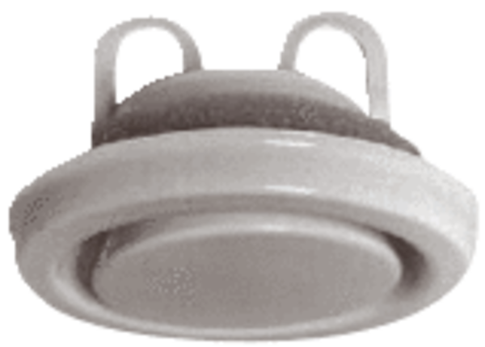Abluftventil KSU-160Verpackungseinheit: 1 StückSortiment: 22
Artikelnummer: 0044.0007Hersteller: AEREX

